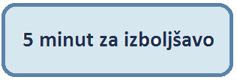

Naslov izboljšave:
PLP-vpis konta označenim dokumentom

Opis problema:
V paketu PLP-prejem banke uvoznim plačila. Pri revijah se mi avtomatsko ne
poveže konto, ker imamo sak v drugem programu. Konto moram vpisovati
ročno. Sklic pri revijah je identičen samo na 1. in 2. mestu, tako da si ne
morem pomagati z Vrste posla za opremljanje plačila.

Predlog rešitve:
Predlagam , da se vzpostavi možnost vpisa konta na označena plačila.

Predlaga:
Štefka Petrovčič

Iz podjetja:
Založba Rokus Klett d.o.o.

Datum: 21.5.13

